**Bài tập cơ bản 1**

1. Thanh Tiêu đề



1. . Ribbon



3.Thẻ Slide

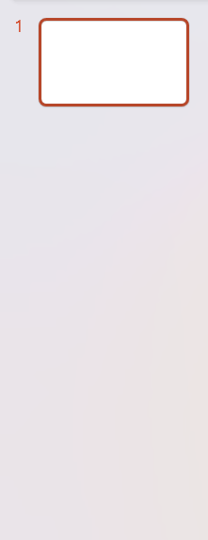

4. Khu vực Soạn thảo

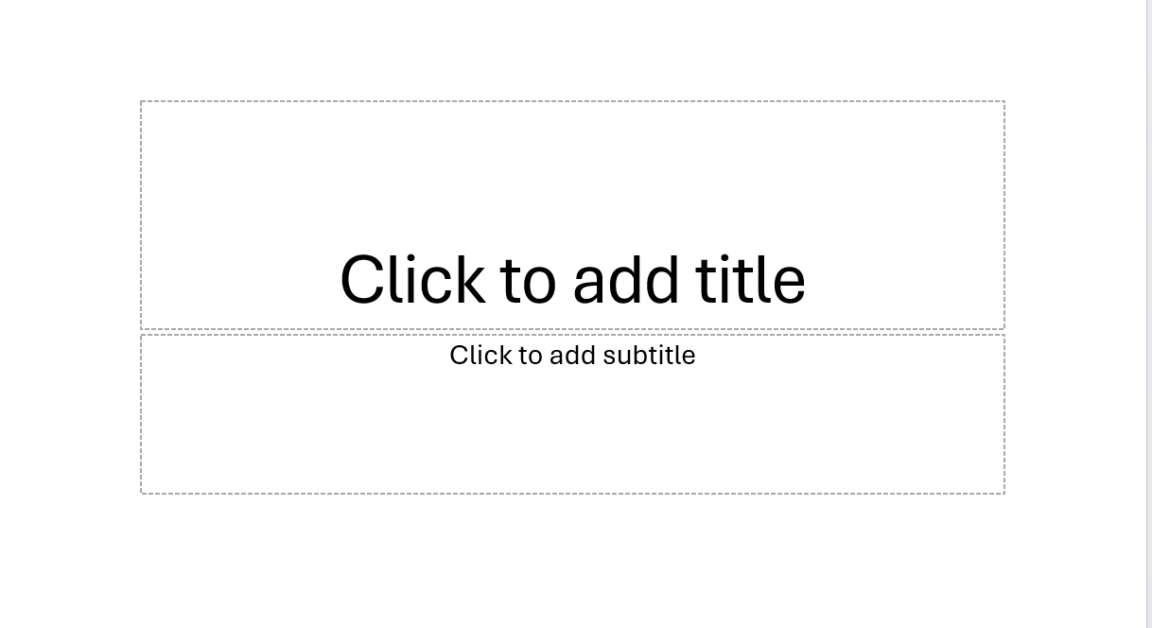

5. Thanh công cụ truy cập nhanh



6. Thanh trạng thái

